|  |  |  |
| --- | --- | --- |
| OBJEDNÁVKA | | |
| Odběratel: SPORTOVNI ZARIZENI MESTA JICIN  Revoluční 863, 506 01 Jičín  IČO: 70974349 , DIČ: CZ70974349  zapsané v obchodním rejstříku vedeného KS v Hradci Králové, oddíl Pr.vl.19() | | Řada doldadu: 2018  Číslo dokladu: 010/Ob  Způsob dopravy: dodavatel Forma úhrady: ifakturq |
| Bankovní spojení: Komerční banka  č.ú. 78-8494830237/0100 | Dodavatel: Zdravotní ústav se sídlem v Ústí nad Labem (pobočka gradec Králové i Moskevská 1531/15 |  Ústí nad Labem  400 01  IČO: 71009361  DIČ: CZ71009361 1 | |
| Datum vystavení: | 18. 1. 2018  POŽ. termín dodání: celorok  Místo plnění : Sportovní zařízení města Jičín |
| telefon: 605 519 975 E-mail: strojovna@sport-jiein.cz | | |
| Zakázka je zadána: n.a základě přílľlého zadání.  Objednáváme u Vás poskytnutí služeb na odběry a následný rozbor vod pro rok 2018.  Cena clle platného ceníku z roku 2017. | | |
| Platební a fakturačnípodłnínky:  K vystavení daňového dokladu dojde po předání a převzetí plnění,lhůta splatnosti je 14dnĺ od jeho doručení objednateli.  Potvrzení objednávky:  Potvrzená a odsouhlasená obj. nahrazuje rámcovou smlouvu (platí pro veřejné zakázky malého rozsahu l.kategorie).  Poskytnutí záruky za jakost:  24 měsíců od předání a převzetí plnění  Odstoupení objednatele od objednávky:  *v případě prodlení dodavatele s předáním plnění delším než 30 dní oproti termínu uvedeného v objednávce  *v případě závažného porušení povinnosti dodavatele, které trvá i po upozornění na toto porušení | | |
| Vzhledem k tomu, že tato smlouva podléhá zveřejnění podle zákona č.340/2015 Sb., o zvláštních podmínkách účinnosti některých smluv,uveřejňovánĺ těchto smluv a o registru smluv(zákon o registru smluv), obě strany se dohodly, že příspěvková organizacejež je povinným subjektem dle ust.Š 2 odst. I tohoto zákona, zašle nejpozději do 30-ti dnů od uzavření smlouvu včetně nebadat ve smyslu ust.sS 5 odst.2 a 5 zákona správci registru smluv k uveřejnění, s vyloučením,resp. znečitelněním těch informací, které jsou ze zákona v ňa z ovinnosti uveře•nění. | | |
| Schválil: Bc. Da | | |

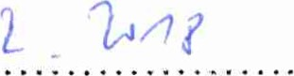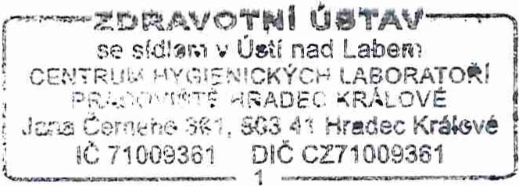Za dodavatele : lug,.l.v.o. Šráme vedoucí CHL

(razítko,podpis) , dne :